**Выполнение работы:**

**Сервер:**

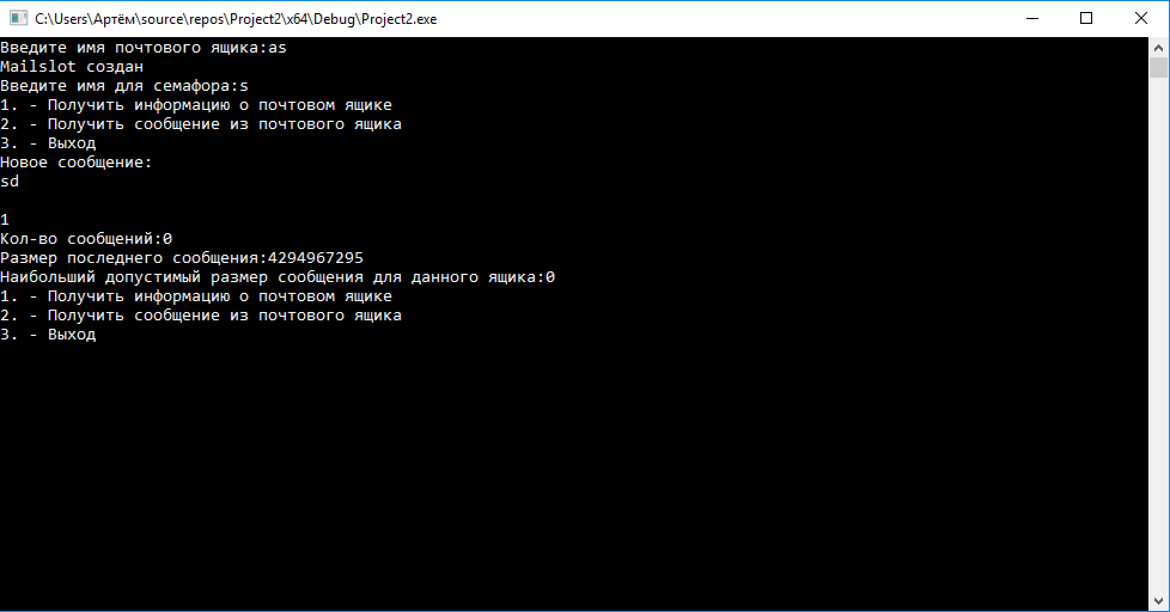

**Клиент:**

